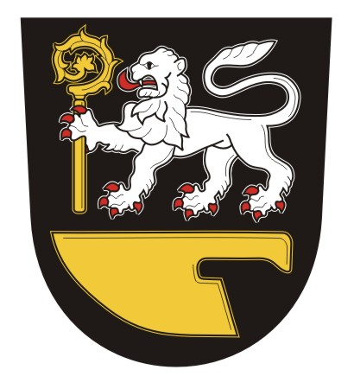
Opavská 112, 747 64 Budišovice
IČ 00635413, tel. 553776181, 775722481
Obecní úřad Budišovice

1. 12. 2017

Jmenování zapisovatele okrskové volební komise pro volbu prezidenta České republiky konanou ve dnech 12. a 13. ledna 2018; případné II. kolo ve dnech 26. a 27. ledna 2018
v souladu s § 14 odst. 1 písm. e) a § 19 zákona č. 275/2012 Sb., o volbě prezidenta republiky a o změně některých zákonů, ve znění pozdějších předpisů
j m e n u j i

paní Miroslavu Kozlovou, bytem Sportovní 146, 747 64 Budišovice, zapisovatelkou okrskové volební komise pro volební okrsek č. 1, se sídlem v Obecním domě (kancelář starosty), Opavská 112, 747 64 Budišovice.

Ing. Petr Uvíra
starosta obce

Vyvěšeno dne: 1. 12. 2017

Sňato dne:

